### 图灵工作室后台网站建设

后台模块是为了给管理前台的模块，所以后台模块只有管理员有权限登陆进来,操作。主要就是一个CRUD 功能。后台大致分为9大模块。分别是 首页(用于展示后台的一个门面)、学习资源模块、社团介绍模块、社团事务模块、社团考核模块(核心)、学习指南模块、消息管理模块、数据备份与恢复模块、人员信息管理模块、统计模块、个人信息模块(用于管理员查看自己的信息)

* 学习资源模块

这个模块主要就是管理后台管理员发布的学习资源链接,前台成员普通用户可以查看学习资源,也只有查看功能,管理员有发布功能，删查改权力。添加一个批量操作,管理员可以全部选中或全部选中

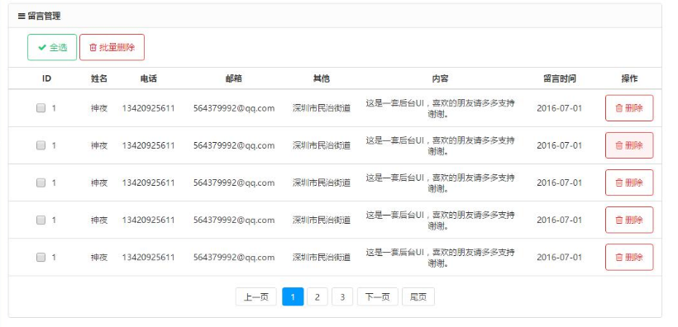

每个学习资源都是后台的一条数据,但是前台展示的时候，在json串里边有多少组数据 就遍历生成多少Div 显示

* 社团介绍模块

社团介绍模块主要是用来介绍社团的，这个模块包括项目视频展示、社团风采展示、社团、简介(在最下部分)。后台上传的需要展示的项目视频上传后保存在服务器上,给前台一个路径前台负责显示出来,社团风采照片也一样。社团简介这一块后台管理员也有权力修改简介,无论后台上传多少文字的社团简介前台自适应布局(自动缩进 居中什么的)若文字大于整个页面，动态添加滚动条。

上传的照片或图片或文字在后台都是一条数据。管理员 可以添加删除和修改,模糊查询等。样式大致如下



* 社团事务管理

社团事务管理有四个小模块，文件上传管理、资金明细管理、课表管理、社团作业管理。

文件上传管理 管理员 在后台看到的是大家上传的文件记录,而且是分类展示,例如 社团收取的年终总结,点看年终总结后,后台看到的都是为年终总结上传的文档或者照片。若是需要手机2存照片,管理员发布通知收集2寸照片,其他成员上交的二寸照片,在后台展示的话，都会在2存照片的列表下，点卡2存照片标签 会展示所有的2寸照片,也就是说这个 标签的名称,是动态生成的。管理员发布什么，他们上传什么就会显示什么类型的标签。

资金明细模块:这个小模块是用来给管理员写入资金明细信息的，管理员写入资金明细信息，例如 上月 聚餐花费了 1100员 原本剩余 1200元 现在剩余100元，管理员发布这样的信息,拥有增删查改的权利。普通用户 也就是 登陆前台的用户,只能看到资金怎么流动的的流动记录。后台选做： 普通用户对资金有疑问？ 匿名投诉给管理员说资金有问题什么的 这个后期在做 放到后边。

课表管理：课表管理模块，是用来收集学生课表的,收集到的课表后台按照列表的形式展示出来,管理员有删查改权力.后台需要分类管理 17 18 19界课表

社团作业管理：社团作业管理，前台普通成员可以上传作业，上传作业之后，普通成员需要有一个作业记录,可以查看自己的作业记录,而且有一个状态, 审核已通过 审核已完成等,当前登陆人只能操作自己的提交作业记录,若是管理员看到上传的作业后,进行批阅,批阅之后,给与通过或者不通过的处理,若没有通过,普通成员需要二次提交。后台样例如下：



**没有找到特别合适的图 形容这一块,以上的图只提供一个大致的布局,做成什么布局,前端人员可以添加自己的元素在里边。**

* 学习指南 学习指南模块 留给前台做,前台弄几个样式和动画效果进行展示不同方向的学习指导即可。
* 消息管理

消息管理这个模块是管理元发布消息,发布消息有俩种模式 一种 通知类 另一种是消息类,发布通知类不需要上交资料,发布消息类需要上交东西。 例如 今晚上交年终文档 这种通知属于消息类 管理员发布之后,需要成员上交资料. 若发布 明天放假 大家注意安全,这种属于通知类, 成员看到之后不需要上交任何资料。 若发布消息类,成员上传东西在 文件上传模块 和 社团作业模块上传资料 根据实际情况上传 主要取决于管理员发布通知的内容,若是上交社团作业 则在社团作业模块提交作业。若是需要手机文档 照片什么的 需要在文件上传中上传,文件上传中有一个 ftarget 这个文件上传的目标用途 在上传的文件的过程中选中该选项的下拉框即可,前台只需要保证样式即可。理解逻辑就好。样例图如下：



* 数据备份与恢复：这个是后台模块前台给一个预留Div 即可
* 人员信息：

这个 使用 后台模块导入人员信息,后台页面需要给一个导入模块的按钮或者Div，调用后天的导入信息接口,可以将数据导入进数据库。

* 统计 模块

统计模块 是用来统计考试成绩 及格不及格 和 平时作业完成情况的统计 最后做这戏功能

* 历史记录(选作,不确定)
* 日志(选作,不确定)

**数据库设计**

**数据库已经创建完成 使用Navicate 远程阿里云数据库即可查看 每个数据字段都有注释。**